**Муниципальное бюджетное дошкольное**

**общеобразовательное учреждение детский сад №63 «Буратино»**

**Конспект экскурсии**

**Целевая прогулка к памятнику И.С. Полбину**

**(подготовительная группа)**

**Воспитатель: Хакимова С. Р.**

**Ульяновск 2014 г.**

***Цель*:**

углублять представления детей о героях в годы Великой Отечественной войны.

***Задачи:***

- расширять представления о том, как в годы Великой Отечественной войны наш народ совершал героические поступки на фронте и в тылу.

- формировать патриотические чувства, интерес к прошлому, представление о героизме.

- закрепить умение детей применять полученные ранее знания о ПДД.

- совершенствовать навыки связной монологической речи, выразительного чтения стихотворений, активизировать словарь: отечество, патриотизм, ветеран, бой, сражение.

- воспитывать уважение к ветеранам В.О.В; чтить память погибших при исполнении долга.

***Предварительная работа:***  чтение художественной литературы, заучивание стихов, рассматривание иллюстраций, прослушивание музыки военных лет, рассматривание старинных открыток посвящённой войне 1941-1945гг, рассматривание папки передвижки посвященной 70-летию победы.

***Форма проведения: экскурсия (целевая прогулка к памятнику)***

***Ход экскурсии:***

***1 .Организованный момент:***

Закрепить знание детей, полученные ранее о ПДД.

Давайте вспомним о ПДД, прежде чем отправимся на экскурсию.

***Основная часть:***

- Рассматривание памятника

- Прочтение надписи на мемориальной доске.

- Рассказ воспитателя о И.С. Полбине.

- Высказывание своих впечатлений.

- Прочтение стихов о героях войны.

***Подведение итогов:***

- Минута молчания.

***Воспитатель****:* Ребята, куда мы с вами пришли?

***Дети:*** К памятнику.

**Рассказ воспитателя:** 22 июня 1941 году на нашу страну обрушалась беда: огромная фашистская армия вторглась на территорию нашей страны без объявления войны. Очень долгой и кровопролитной была эта война, много разрушений и горя она принесла. На защите нашей Родины стояли не только мужчины, оружие в руки брали и женщины и дети. Многие погибли в этих сражениях, защищая свой дом, семью и родную землю. И вот один из них Генерал – майор авиации. Дважды герой Советского Союза - Иван Семёнович Полбин.

Иван Семёнович Полбин родился 14 января 1905 года в селе Ртищево – Каменка Симбирской губернии ныне Майнского района Ульяновской области. Осенью 1918 года покинул родное село, после чего несколько лет работал на железной дороге в бригаде ремонтных рабочих.И.С.Полбин окончил Оренбургскую военную школу лётчиков. Во время Великой Отечественной войны 1941 – 1945 гг на различных фронтах, командовал 150-м бомбардировочным полком. Совершил 157 боевых вылетов на бомбардировку важных военных объектов. Погиб при выполнении боевого задания. Награждён двумя орденами Ленина, двумя орденами Красного Знамении. Орденами Суворова 2 – й степени, Богдана Хмельницкого, Отечественной войны 1- й степени и медалями.

***Воспитатель:*** дети, очень важно помнить героев войны, которые ценой своей жизни добыли нам победу и мирное небо над головой.

***Воспитатель:*** Ребята, кого можно назвать защитниками Отечества**? *(ответы детей).***

- Да, тех, кто защищает свою Родину от врагов. Народ помнит о тех, кто погиб, защищая свою страну.

***Воспитатель:*** Как народ помнит и чтит память?

***Дети:*** (Слагает песни, стихи, возводит памятники, хранит материалы о защитниках Отечества в музеях)

***Воспитатель****:* Но есть люди, которые прошли всю войну. Вернулись домой с фронта. Как мы их называем?

***Дети****:* Ветераны.

***Воспитатель****:* Правильно, это наши ветераны. Давайте о них тоже никогда не будем забывать.

***Дети читают стихотворения:***

***Данил.*** Куда б ни шел, ни ехал ты,

Но здесь остановись,

Могиле этой дорогой

Всем сердцем поклонись.

Кто б ни был ты – рыбак, шахтер,

Ученый иль пастух, -

Навек запомни: здесь лежит

Твой самый лучший друг.

И для тебя, и для меня

Он сделал все, что мог,

Себя в бою не пожалел,

А Родину сберег.

***Алина.*** " Ночь перед войной"

Раскрыты были окна школы,

Сирень цвела,

Звенел над салом смех веселый,

Светлела мгла.

Уже порозовели дали

И гладь реки,

И радостно рассвет встречали

Выпускники.

***Катя.*** Улыбки, светлые одежды,

Кругом цветы.

Прекрасны юности надежды –

Любовь, мечты.

Казалось, что волною льется

Бал выпускной,

Но кто мог знать,

Что мир взорвется

В ту ночь войной?

***Подведение итогов.***

***Воспитатель***. Ребята, что нового вы сегодня узнали? Что интересного было во время экскурсии? Да Сегодня ребята мы с вами узнали о том, когда началась война, какой ценой досталась нашему народу Победа. Давайте почтим память минутой молчания. Расскажите своим близким и друзьям о нашей прогулке. Поговорите на эту тему со взрослыми дома. Ребята нарисуйте дома совместно с родителями рисунки посвященные на тему: экскурсия к памятнику И. С. Полбину.

Дети задают вопросы, делятся своими впечатлениями, фотографируются на память и возвращаются в детский сад.

***Приложение.***

**Фотографии экскурсии.**

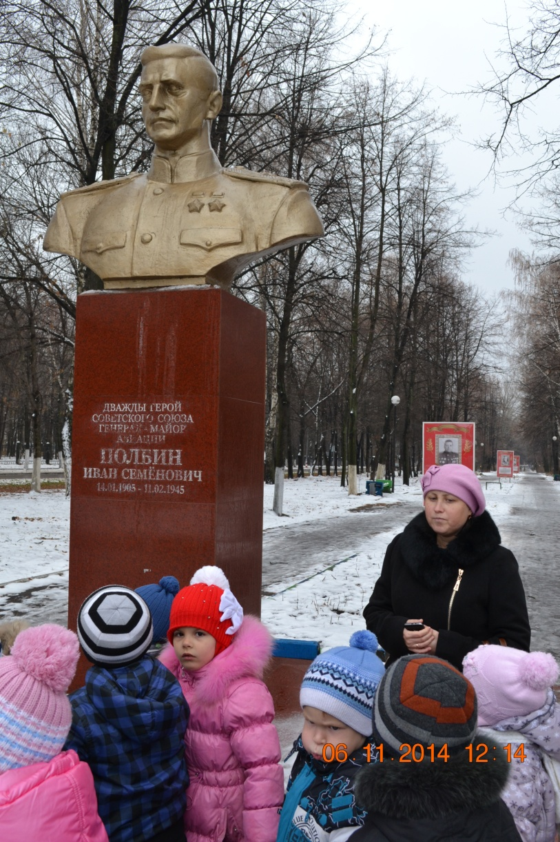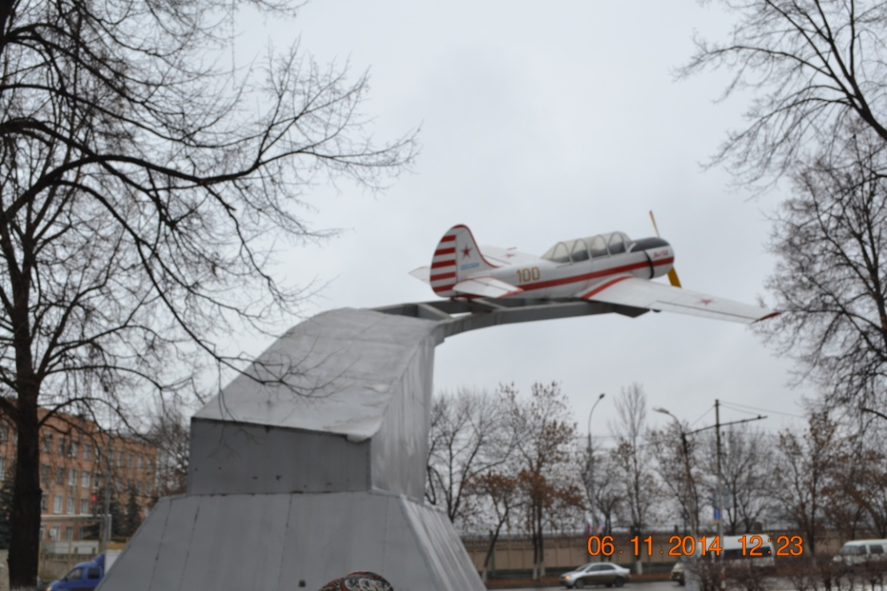

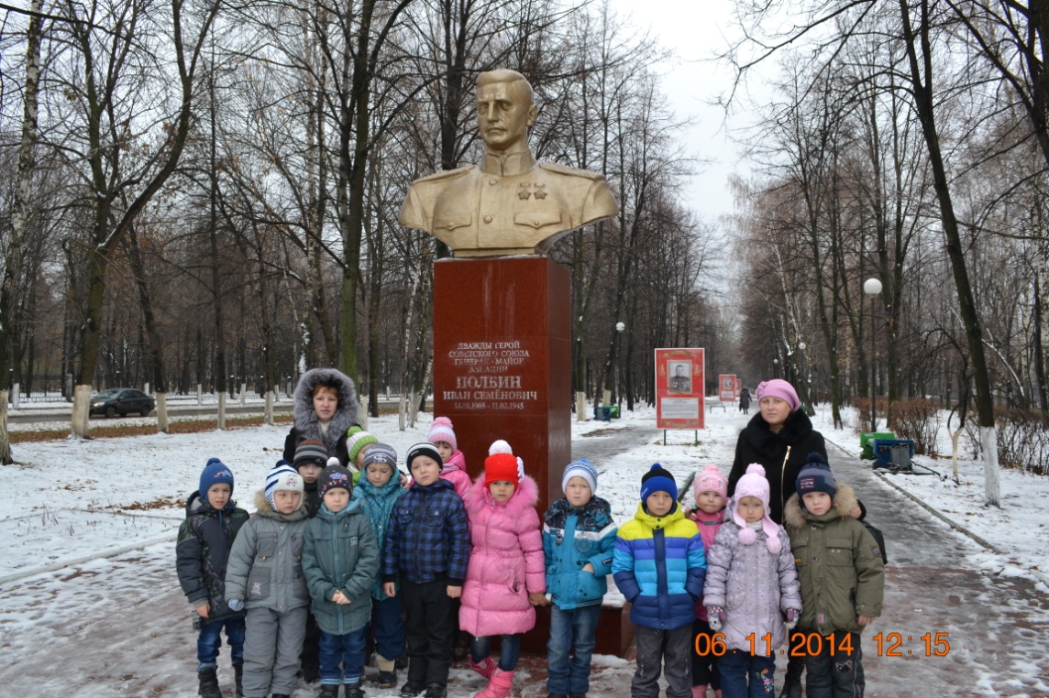

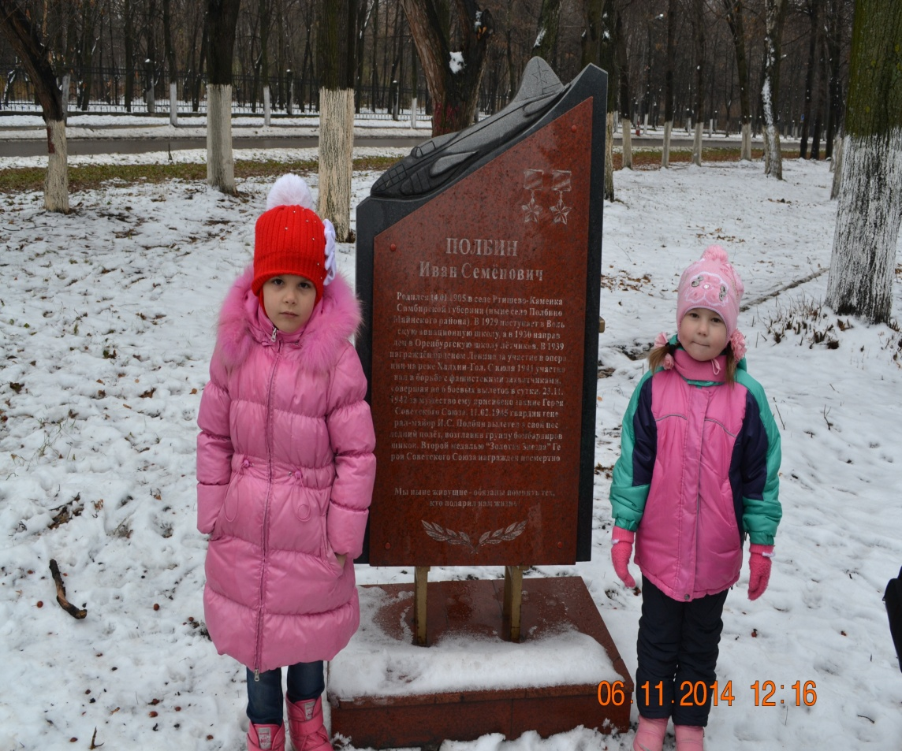

**Рисунки детей**.

